6. A feladat az ipari forradalommal kapcsolatos.
Oldja meg a feladatokat! (Elemenként 0,5 pont.)
a) Egészítse ki az alábbi két folyamatábrát! Írja be a megfelelő fogalmak betűjelét!

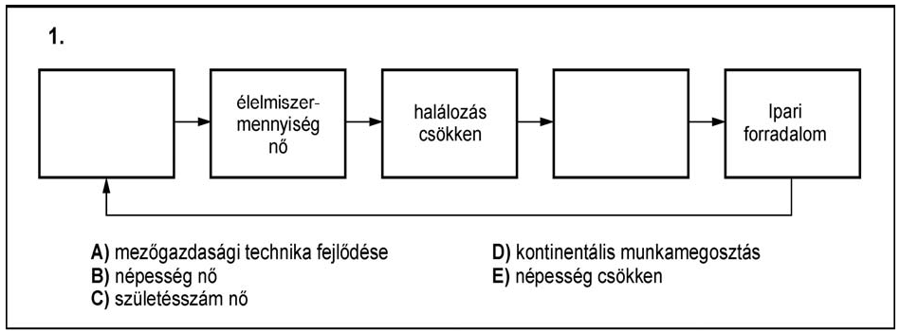

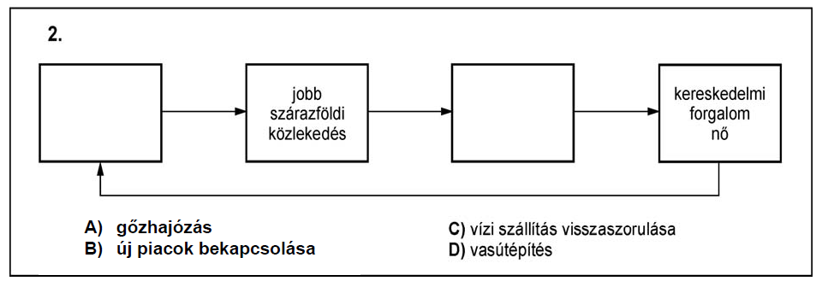

b) Nevezze meg a gőzgép és gőzmozdony feltalálóját!
………………………….……
…………..……………………

Megoldás
